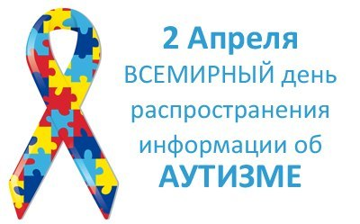
ФАКТЫ ПРО АУТИЗМ,
КОТОРЫЕ СТОИТ ЗНАТЬ КАЖДОМУ
Аутизм — расстройство, возникающее вследствие нарушения развития головного мозга и характеризующееся выраженным и всесторонним дефицитом социального взаимодействия и общения, а также ограниченными интересами и повторяющимися действиями.
Все указанныепризнаки проявляются у ребёнка в возрасте до трёх лет.
К основным признакам проявления аутизма можно отнести:
- Нарушенный эмоциональный контакт с людьми, с родителями в том числе. Деткам с аутизмом не свойственно проситься на ручки, улыбаться, узнавая родителей, они избегают зрительного контакта.
- Слабый интерес к игрушкам у детей с заболеваниями аутичного спектра объясняется тем, что они не знают, как играть с различными предметами в силу слабо развитого абстрактного мышления.
- Стереотипность поведения, резкая смена настроения во время смены обстановки случается из-за особенности детей-аутистов, которая выражается в приверженности определенному порядку, который касается как предметов, так и действий.
- Приступы агрессии случаются вследствие того, что нарушается привычный для аутиста распорядок. Такие приступы отмечены у 30% больных.
- Нарушение речи у детей-аутистов чаще всего проявляются повторением одних и тех же звуков и отсутствием гуления в младенческом возрасте и крайне малый словарный запас и неспособность комбинировать слова в более позднем возрасте.
- Проблемы в социализации - ребенок испытывает дискомфорт в незнакомой обстановке с незнакомыми людьми, контакт с которыми представляется ему крайне затруднительным.
Для диагностики аутизма в помощь взволнованным родителям был разработан онлайн тест M-CHAT, который теперь доступен и для российских родителей. аутизм-тест.рф/test
Не верьте мифам:- Дети-аутисты, не безразличны, а точно так же привязаны к родителям, как и обычные дети, но проявления этой привязанности непривычны самим родителям.
- Не стоит винить себя и думать, что аутизм вашего ребенка — это ваша вина, это абсолютно не доказанная гипотеза.
- Аутисты не опасны. Не более чем другие нейротипичные люди.
Педагог-психолог МБДОУ №3 г.Азова Старцева Т.П.

